План конспект по теме: Формирование изображений на экране монитора.

Автор: Попова С. В. ГБОУ СОШ № 1195

Предмет: Информатика и ИКТ

Класс: 7 класс
Тема урока: Тема 3 Обработка графической информации, урок 1
Цель: Предметные результаты - получение знаний о формировании изображений на экране монитора. Личностные результаты - умение рассчитать объем видеопамяти необходимый для хранения графического изображения с дальнейшим применением в ходе изучения других предметов и вопросов в жизни. Метапредметные результаты – умение выделить основные знания и понятия на уроке, уметь применить их для решения поставленной на уроке задачи, задать вопросы в ходе обсуждения решения демонстрационной задачи для более успешного дальнейшего применения полученных знаний.
Тип урока: «открытие» нового знания.
Формы работы учащихся: смешанный. Первая часть познавательная, вторая контролирующая.
Итоги урока: Умение отличить изображения растровой графики и знать, что влияет на качество изображений формируемых на экране монитора. Получение знаний для решения конкретной задачи.
Использованные ресурсы, литература, дидактические материалы ЭОР, техническое оборудование:

литература: Н. Д. Угринович – 7 класс, «Информатика» для 5-9 классов (ФГОС), авторы Босова Л. Л., Босова А. Ю.
дидактические материалы ЭОР: Презентации к учебнику 7 класса (ФГОС)
Программа по учебному предмету "Информатика" для 7-9 классов
http://metodist.lbz.ru/authors/informatika/3
http://metodist.lbz.ru/authors/informatika/3/files/mrppuv7kl.pdf
контролирующие задания в презентации - файл 7 – 3 - 1.
техническое оборудование: наличие проектора для демонстрации презентации:
Презентации к учебнику 7 класса (ФГОС) – файл 7 – 3 - 1.

Этапы урока | Образовательные результаты | Деятельность учителя | Деятельность ученика | Время в мин
вводный | Личностные: понимание о формировании графики  Познавательные: что такое пространственное разрешение монитора, умение сравнивать понятия | Приветствие, организация внимания учащихся.  Ознакомление с темой урока. | Настраиваются на учебную деятельность | 2
 |  | Получение знаний:  Слайд 2 – формирование основных понятий для изучения на уроке.  - сегодня на уроке мы узнаем как строятся изображения на экране монитора.  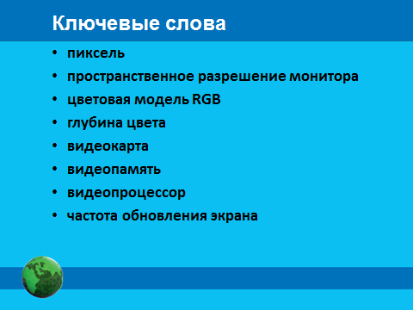  - Слайд 3 пространственное разрешение это количество пикселей по горизонтали и вертикали. Вот пример высокого и низкого разрешения. Скажите почему разрешение слева называется высоким, а справа низким? Как это влияет на выводимое монитором изображение?  Слайд 4 – восприятие человеком цветовой гаммы строится из смешения трех цветов RGB. Давайте посмотрим как же получались цвета у первых мониторов. Их было всего восемь и кодировались они последовательностью из трех 0 и 1.  - вывод: последовательность двоичных кодов это и есть глубина цвета. Давайте посмотрим как глубина цвета связана с количеством цветов (анализируем представленную на слайде таблицу). | Задают вопросы по озвученному материалу. Отвечают на вопросы учителя. | 10
Осмысление полученного материала | Познавательные: сравнить полученные знания, сделать выводы | Слайд 5 – теперь давайте посмотрим что же влияет на качество графических изображений на мониторе, из чего строится видеосистема персонального компьютера. Анализируем слайд:  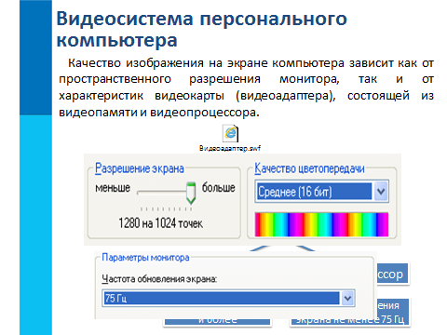 | Систематизировать полученные знания, увидеть практическое их применение. | 5
Практическое применение | Регулятивные: умение контролировать свое время | Слайд 6 – давайте посмотрим как можно рассчитать объем видеопамяти в зависимости от разрешающей способности и количества цветов.  - ребята подумайте и скажите а за счет чего мы можем уменьшить объем графического изображения? Как это повлияет на его качество? | Если необходимо записывают в тетрадь основных этапов решения. | 5
Заключительный этап. Рефлексия. | Регулятивные: умение находить оптимальное решение.  Личностные: умение использовать полученные знания.  Коммуникативные: умение сотрудничать, распределить этапы решения для более эффективного результата, анализировать, делать правильные выводы, | Делим класс на группы по человека. Каждой группе даем задание: Открываем свойства экрана и рассчитываем видеопамять при различной глубине цвета и разрешающей способности которую может воспроизвести данный монитор. Практика - установить различную разрешающую способность и глубину цвета к конкретному изображению и посмотреть как меняется изображение. | Садятся за компьютеры для проведения практического эксперимента. Производят необходимые вычисления и эксперименты. | 15
 |  | Анализ результатов:  - а теперь скажите как влияет на качество изображения изменение глубины цвета и разрешающей способности?  - какие оптимальные установки можно использовать для уменьшения объема видеопамяти, при этом не очень сильно влияющие на качество изображения? | Делают выводы на основании полученных результатов. Отвечают на вопрос. Обсуждают ответы разных групп, выявляя наиболее правильные для ответа. | 5
Домашнее задание |  | §3.1 Задача: Подсчитайте объём данных, передаваемых в секунду от видеопамяти к монитору в режиме 1024×768 пикселей с глубиной цвета 16 битов и частотой обновления экрана 75 Гц. | Записывают домашнее задание | 3

